中西部高等学校青年骨干教师
国内访问学者推荐表

姓名曹清清_
是否学科教学论教师：否
是否科学教育专业教师：是
申请志愿 | 访问学校 | 访问专业 | 指导教师
志愿一 | 中南大学 | 计算机应用技术 | 陈志刚
志愿二 | 湖南大学 | 计算机应用技术 | 赵欢
志愿三 | 湖南师范大学 | 计算机技术 | 童钊

最高学历/学位 |  | 毕业/获得学位学校 |  | 毕业/获得  学位时间 | 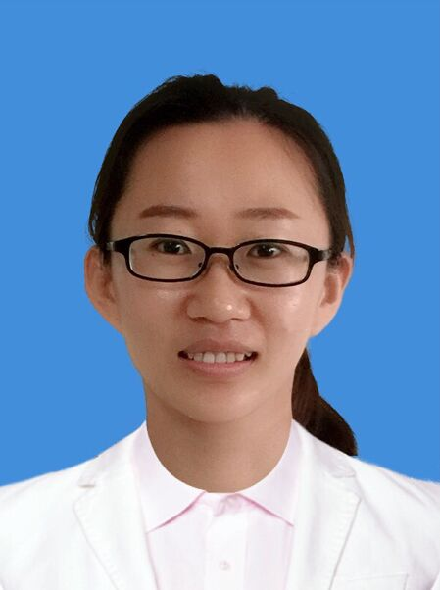  一  寸  照  片  （粘贴照片或打印照片）
硕士研究生 |  | 南京理工大学 |  | 20012年
毕业/获得学位的学科专业 |  |  | 电子与通信工程
学  习  工  作  简  历 | 起止年月 |  | 学习、工作单位（任何职）
学  习  工  作  简  历 | 2009年9月-2012年4月  2012年5月-2016年5月  2024年5月-至今 |  | 南京理工大学光电学院 电子与通信工程专业  华为软件技术有限公司南京研究所 数据分析师  湖南网络工程职业学院 信息工程学院 教研室主任
懂何种外语、达到何种程度 |  |  | 英语 六级
是否研究生导师（打勾） |  |  | 否（ √ ）、 硕（ ）、 博（ ）
从事过哪些教学工作（包括授课名称、学时、对象，指导学生论文、实验，编写教材等）
1.投身专业和专业群建设。2018年深度参与大数据技术与应用新专业的申报并获通过；2020 年大数据技术专业人才培养方案被评为湖南省优秀等级，同年省级教学资源库获批立项；2021 年顺利通过新设专业办学水平和人才培养方案优秀等级评价的现场考察，并完成专业技能抽查和优秀人才培养方案的现场考核，通过率均为 100%；主要讲授的课程为《Python网络爬虫技术》、《网络操作系统》、《数据仓库技术》等课程，年均授课量为400课时左右；每年指导15人的毕业设计。
2.打造精品课程资源。主持的《Python 网络爬虫技术》于 2020 年被认定为湖南省精品在线开放课程；主讲的《Python 程序设计基础》课程于 2023 年立项为国家级精品课程；主持的《网络操作系统》于 2017 年被立项为湖南省亚行资金支助项目开放网络课程，2023年立项湖南省精品在线开放课程；参与建设省级精品课程 6 门，国开课程 1 门；主编教材 2 部，参编教材 1 部。
3.积极参与科研。主持省、市、校级课题5项，参与各类课题6项。
4.提高教学能力水平。获得省级教师能力比赛三等奖 1 次、校级一等奖 1 次，校级课程思政比赛三等奖 2 次；指导学生参加省级技能竞赛获得三等奖 4 次。
科研工作及其成果（包括承担的课题研究项目、发表的主要论文和出版专著的题目和书名、发表和出版时间、刊物和出版社，成果获奖和应用情况等）（如空格不够，可另附页）
1.课程资源项目
2017年湖南省亚行软实力开放网络课程《网络操作系统》建设项目（主持）
2020年湖南省高等职业教育省级精品在线开放课程《Python网络爬虫技术》认定项目（主持）
2021年国家开放大学“智慧助老”建设课程《新时代数字生活手册——金融服务篇》（排名第三）
2023年湖南省高等职业教育省级精品在线开放课程《网络操作系统》建设项目（主持）
2022年《Python程序设计基础》课程认定为国家精品课程（排名第三）
2022年主编教材《信息技术应用基础》
2022年主编教材《老年人掌上智慧生活》
2.课题
2019年校级课题《基于社会网络分析理论的高职<C#程序设计基础>在线开放课程交互行为研究》（主持、结题）
2020年校级课题《学校web站群不良信息外链检测方法研究》（主持、结题）
2021年湖南省职教高地建设理论与实践研究课题《“三高四新”背景下职业教育专业教学资源库建设与应用研究》（重点参与排名第三，已结题）
2021年湖南省教育科学“十四五”规划课题《基于岗位胜任素质的高职大数据专业在线课程建设研究》（排名第三）
2021年立项校级课题《村（社区）基层组织人才培养课程资源库系统研究与设计》
2022年校级课题《“三高四新”战略背景下高职大数据技术专业课程思政“湖湘元素”挖掘与设计》（主持、结题）
2022年湖南省职业教育教学改革研究项目《一流特色专业群背景下大数据专业教学资源库建设与实践研究》（重点参与排名第六，已结题）
2022年湖南省教育科学规划课题《基于“岗课赛证”融通模式的高职大数据技术专业在线课程实施优化路径研究》（重点参与排名第二）
2023年“楚怡”名师（大师）工作室：大数据技术名师工作室立项（排名第三）
2023年长沙市哲学社会科学规划课题《立德树人背景下长沙市职业院校教育评价机制研究》（主持、结题）
2024年湖南省社会科学成果评审委员会课题《职业院校教育评价指标体系研究》（主持）
3.论文
2020年论文：基于社会网络分析理论的高职《C#程序设计基础》在线开放课程交互行为研究（排名第一）
2020年论文：基于自组织理论的高职大数据专业学生岗位核心技能提升策略研究（排名第三）
2021年论文：基于Python网络爬虫的学校Web站群不良信息外链检测方法研究（排名第一）
2022年论文：高职学生在线学习力提升策略及应用及研究（排名第三）
2022年论文：“三高四新”背景下职业教育专业教学资源库建设研究（排名第三）
2023年论文：《立德树人背景下推动现代职业教育评价体系的构建》（排名第一）
4.专利和软著
2021年实用新型专利：信息化教学展示模型
2022年软件著作权：供应链大数据运维分析系统V1.0
2022年软件著作权：基于大数据的教学质量检测系统V1.0
2023年软件著作权：智慧大数据云存储服务管理系统 V1.0
2022年实用新型专利：可插拔式网页数据采集装置
5.获奖
2019年教师能力大赛教学设计三等奖
2019年指导学生参加湖南省职业院校技能竞赛-大数据技术与应用赛项三等奖
2019年湖南广播电视大学课程思政说课比赛三等奖
2020年湖南广播电视大学课程思政说课比赛三等奖
2020年指导学生参加湖南省职业院校技能竞赛-大数据技术与应用赛项三等奖
2021年指导学生参加湖南省职业院校技能竞赛-Python程序开发三等奖
2023年指导学生参加湖南省职业院校技能竞赛-Python程序开发三等奖
访问研修的计划（包括拟达到的研修目标及预期成果、研修内容及具体实施步骤）
1.研修目标及预期成果
本次研修的主要目标是深入了解计算机领域的最新理论研究成果和技术发展趋势，特别是人工智能、大数据处理等前沿技术，以提升个人的学术素养和实践能力。预期通过此次研修，能够形成一系列创新性的学术观点，并将这些观点应用到实际教学和科研工作中，推动学校计算机专业的学科建设和教学质量提升。同时，期望能够发表高质量的学术论文，参与或主持科研项目，为学校的科研发展做出贡献。
2.研修内容及具体实施步骤
研修内容主要包括计算机领域的最新理论知识和技术应用，以及先进的教学方法和科研手段。
具体实施步骤如下：首先，选择国内知名的计算机专业高校或研究机构作为访学单位，与导师进行深入沟通，明确研修方向和具体任务。其次，通过参加学术讲座、研讨会等活动，系统地学习计算机领域的最新理论知识和技术应用，同时与专家学者进行深入的交流讨论，拓宽学术视野。此外，还会观摩学习优秀教师的教学方法和手段，并结合自身教学实践进行反思和改进。最后，将所学知识和技术应用到科研工作中，参与或主持科研项目，争取取得创新性的研究成果。
在整个研修过程中，我将保持高度的学习热情和积极的工作态度，认真完成每一项任务，确保研修取得实效。同时，也会积极与访学单位和其他参访教师进行交流合作，共同推动计算机专业的发展和进步。

